颱風公告 –中颱天秤颱風來襲，請各單位於下班前完成防颱工作準備
颱風動態：
依據氣象局8月21日發佈之颱風訊息:
- 根據中央氣象局最新訊息，第14號「天秤」中度颱風 (國際命名 TEMBIN )逐漸逼進，目前颱風中心目前位於離鵝鑾鼻東南東方550公里的海面上，以每小時11公里的速度，向北轉北北西進行。若行進路徑持續向西，有可能成為穿心颱，氣象局最快將在今天下午2:30發佈海上颱風警報，明天上午8:00發佈陸上颱風警報。天秤行進速度緩慢，強度持續增加，未來有可能升級為強烈颱風。
- 氣象局研判天秤颱風可能直撲花東地區並穿過台灣，明天至周五影響台灣最大；另一輕颱「布拉萬」國際命名 BOLAVEN 昨天在關島附近形成，緊接著天秤之後，周六可能靠近台灣。此二個颱風「天秤與布拉萬」可能產生藤原效應發生豪大雨。請務必確實做好防颱工作。
(中央氣象局網址：http://www.cwb.gov.tw/ )
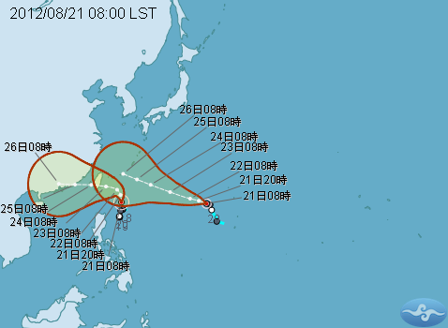
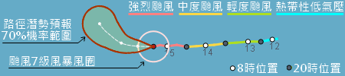
<資料來源：中央氣象局>
三、防颱注意事項：
(一)請各單位務必於每日下班前將辦公室、教室、工廠、實驗室、研究室等門窗水電關妥固定，確保單位財產之安全。
(二)如有地下室淹水現象，請勿使用電梯。
(三)如遇強風豪雨，人員儘量不在室外活動，以防樹木傾倒、門窗掉落時砸傷。
(四)各類電線如有掉落，請立即通知營繕組人員處理。
(五)如遇豪雨，地下室貴重儀器設備移置高處，以防淹水。
(六)請各單位就業管事項採取必要之防颱措施。
(七)下班時間如遇特殊緊急情況，請立即反映值班保全人員連絡相關人員處理。
行政大樓服務台分機：6016
大門口管制站分機 ：6018

(八)請各單位下班前務必將門窗水電關妥，如因疏失造成單位財產損失，將檢討議處相關失職人員。

總務處 敬啟101.08.21

